ATENÇÃO:

PROAD

Márcio Soug

Márcio Soug

Márcio Soug

Márcio Soug

Márcio Soug

Márcio Soug

Márcio Soug

Márcio Soug

Márcio Soug

Márcio Soug

FORMULÁRIO A2
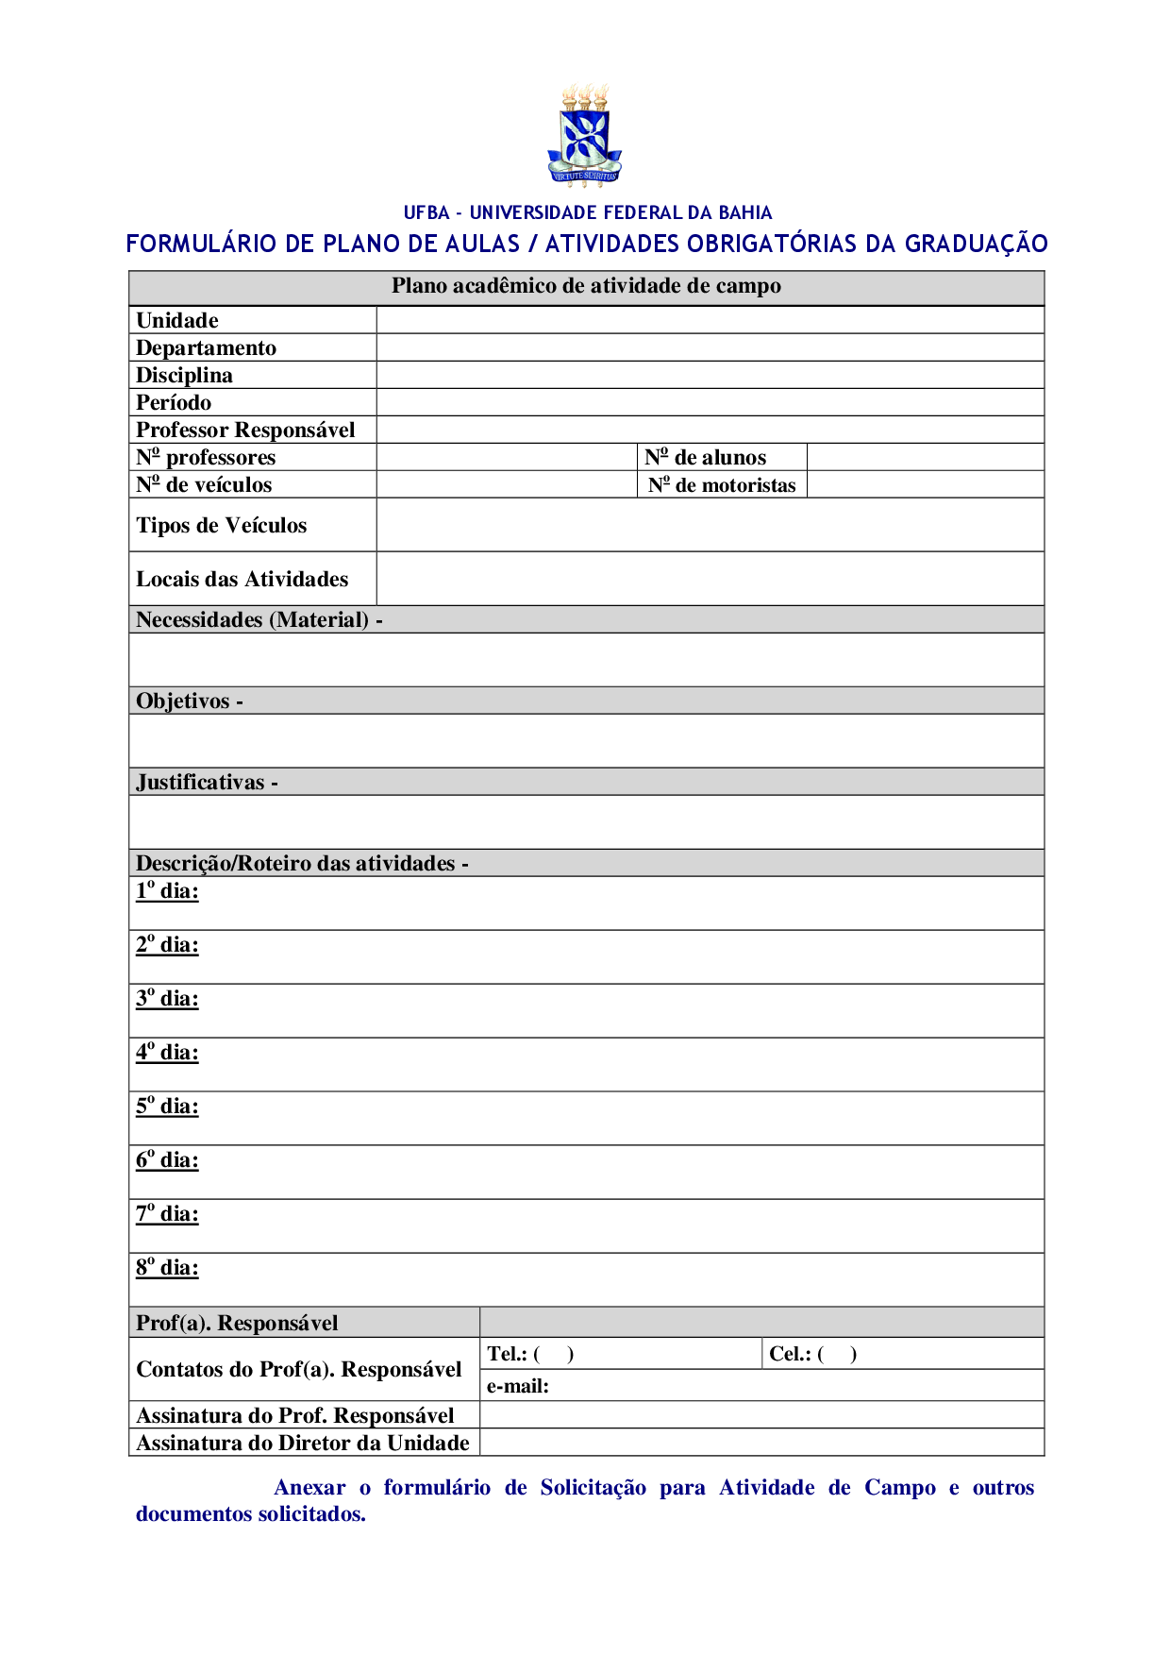

Márcio Soug

Márcio Soug

Márcio Soug

Márcio Soug

Márcio Soug

Márcio Soug

Márcio Soug

Márcio Soug

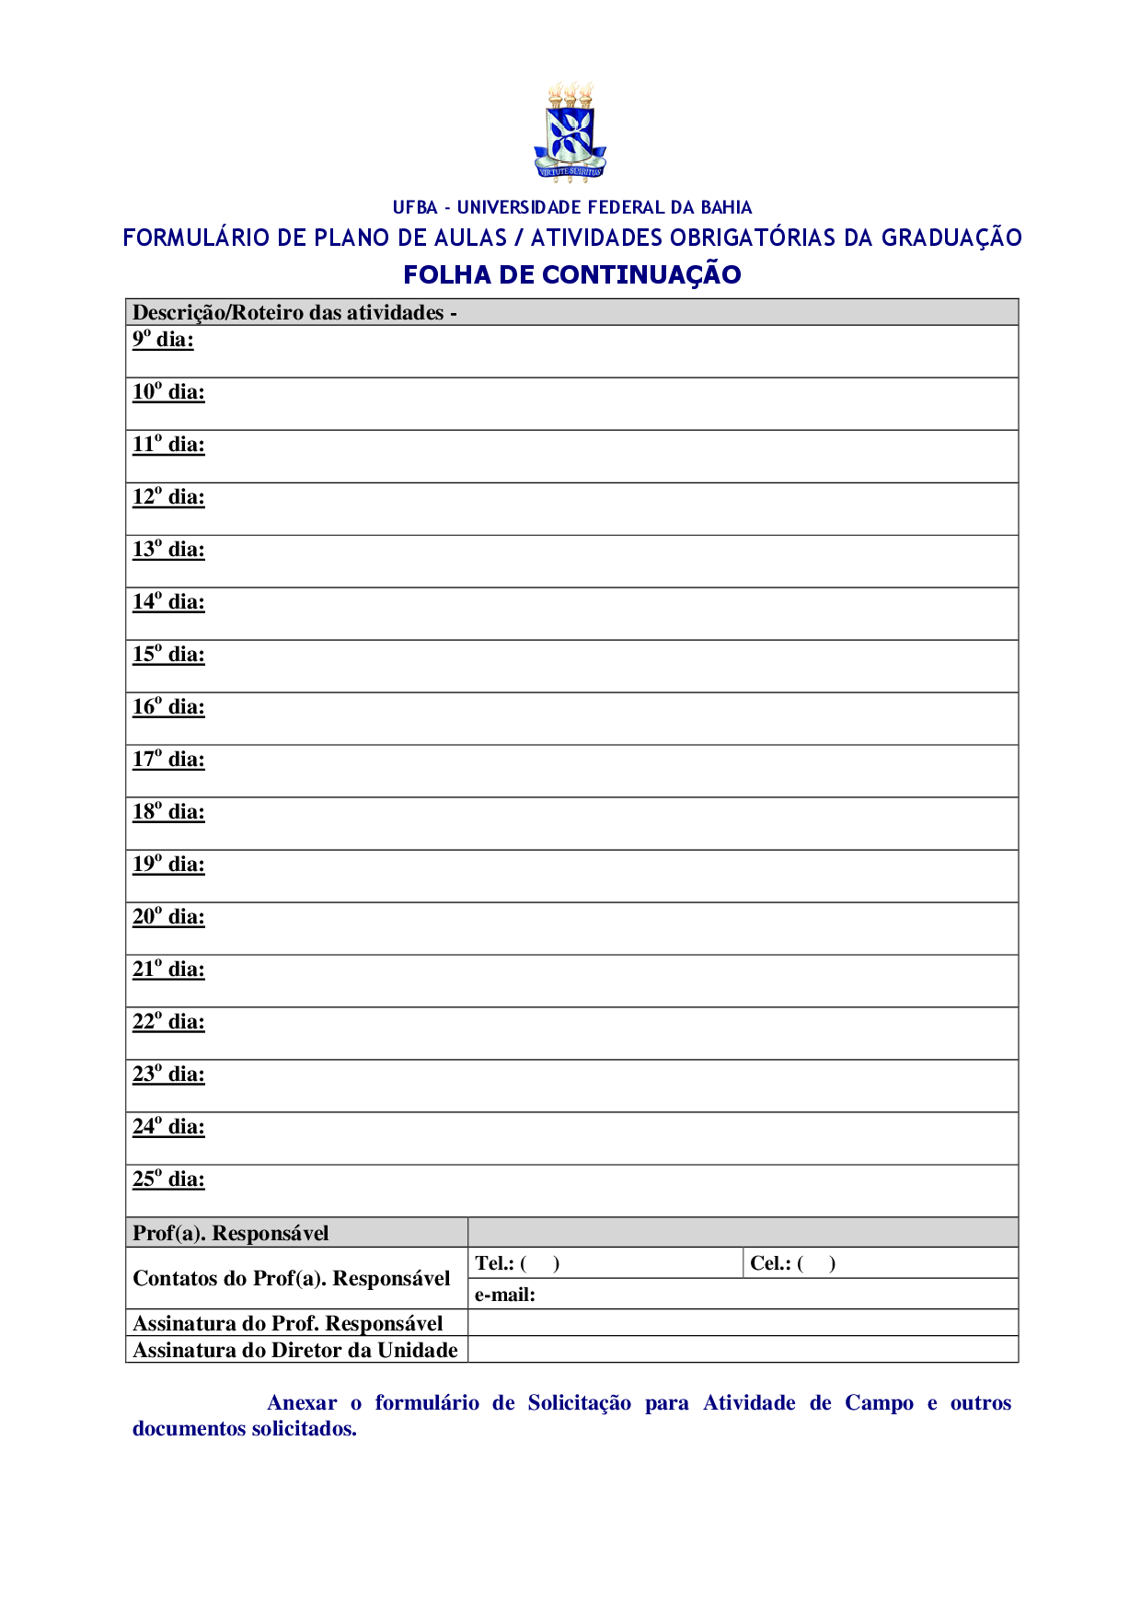
FOLHA DE CONTINUAÇÃO

Márcio Soug

Márcio Soug

Márcio Soug

Márcio Soug

Márcio Soug

Márcio Soug

Márcio Soug

Márcio Soug

Márcio Soug

Márcio Soug

Márcio Soug

Márcio Soug

Márcio Soug

Márcio Soug

Márcio Soug

Márcio Soug

Márcio Soug

ATENÇÃO:

Márcio Soug

Márcio Soug

Márcio Soug

Márcio Soug

Márcio Soug

